Ta et lett valg!
Nyhet! Økologisk og miljøsmart pouch fra Chile.
Vår økologiske nyhet Earth Balance Pouch fra Emiliana Organic Vineyards er perfekt for den miljø- og kvalitetsbevisste vindrikkeren. Hvis du i tillegg liker å dra på tur, er valget lett. Velger du pouch, får du med deg innholdet av to flasker vin til vekten av en vanlig glassflaske fylt med vin.
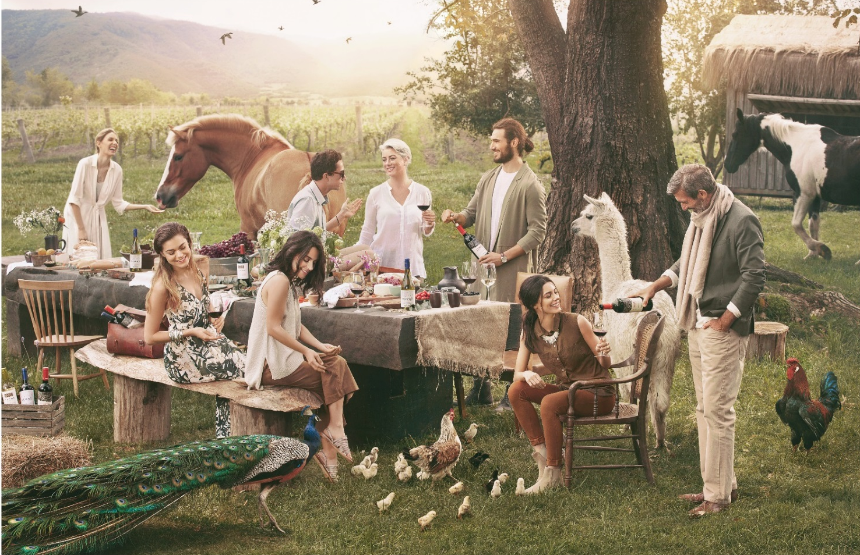
Lettere emballasje gir miljøgevinst
Produksjon og transport av tunge glassflasker krever mye energi og kan ha store konsekvenser for miljøet. Vinmonopolet tar grep og satser på produkter med lettere emballasje som gir lavere CO2-fotavtrykk. Veier emballasjen under 420 gram per 0,75 liter skal produktet merkes som «miljøsmart emballasje» i butikken. Et eksempel på miljøsmart emballasje er «pouch», en vinbag uten unødvendig pappkartong. Emballasjen til en 1,5 liter pouch veier i gjennomsnitt ca 40 gram. En glassflaske kan veie fra 420 gram til en over en kilo. Pouch er derfor et miljøsmart valg. I begynnelsen av 2018 fantes det kun 15 poucher tilgjengelig på Vinmonopolet; 5 hvitvin, 4 rosévin og 6 rødvin - hvorav kun seks av disse er i basisutvalget. Salget av pouch økte med 126 % i 2017 mot 2016, så noe er kanskje på gang?
Økologisk kvalitetsvin
Med sitt fokus på å lage kvalitetsviner og fremme biologisk mangfold i flora og fauna, har Emiliana Organic Vineyards i løpet av det siste tiåret blitt en av verdens største økologiske vingårder med sine 1200 hektar økologiske og biodynamisk dyrkede vinmarker. Vinmarkene ligger i Chiles mest kjente vindaler helt fra Bio-Bio i sør til Casablanca som ligger nord for Santiago. Emiliana var den aller første vingården som begynte med økologisk og biodynamisk vindyrking i Chile og kan i år feire 20 års jubileum.
Et besøk hos Emiliana inkluderer en sjarmerende tur gjennom vinrankene med engasjerte fortellinger om hvordan naturen og dyra ordner opp selv, dersom de bare slippes til.
I harmoni med jorden
Alle Emilianas vinmarker er en nøyaktig refleksjon av økologisk praksis hvor biologisk mangfold fremmes med totalt fravær av kjemiske sprøytemidler, ugressmidler og syntetisk gjødsel. Interaksjonen og harmonien mellom jorda, dyr, planter og mennesker er unik og det skaper en balanse som gir ekstraordinære og frodige vinranker.
Hvorfor velger dere denne typen landbruk?
- Vi vil ta vare på jordsmonnet, vannet og lufta
- Vi unngår miljøproblemer på lang sikt
- Vi forbedrer kvaliteten på druene og dermed lager vi enda bedre vin

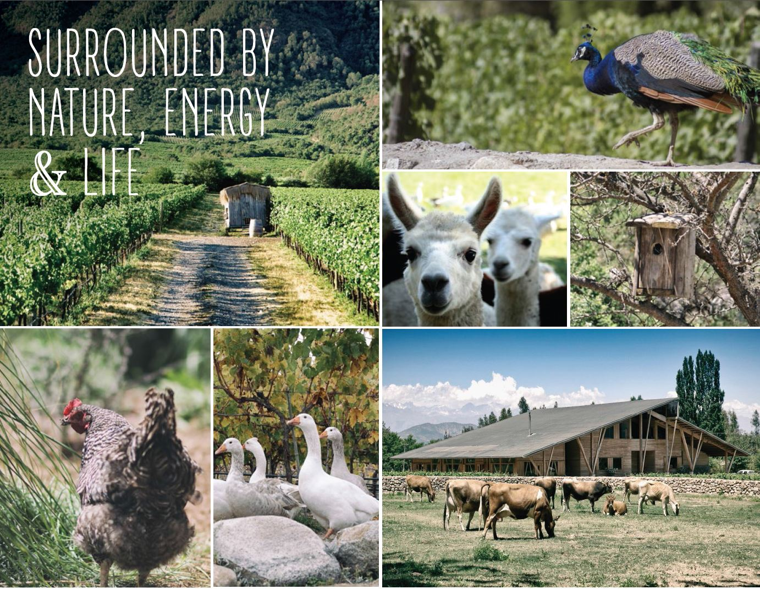

Hva er økologisk vin?
Økologisk vin er laget på druer som er dyrket uten bruk av kjemiske sprøytemidler og kunstgjødsel. Det betyr at vinrankene tilføres næring i form av organisk gjødsel enten gjennom husdyrgjødsel eller bruk av plantemasse og kompost. Det er ikke lov å bruke genetisk modifiserte produkter og organismer (GMO) og produsentene må følge strenge regler for tilsetninger. All vin som er økologisk merket er sertifisert av en offentlig godkjent kontrollinstans.
EMILIANA ORGANIC EARTH BALANCE - MERLOT- CABERNET SAUVIGNON - SYRAH
Druene er dyrket i den kjente Rapel-dalen som ligger 2 timers kjøring sør for Santiago. Cabernet Sauvignon er den mest plantede druen i denne regionen, etterfulgt av Merlot, Malbec, Carménère, og Syrah. Rapel-dalen er preget av Middelhavsklima med varme somre, milde vintre og store temperaturforskjeller mellom dag og natt. Lite nedbør, men vanning fra elvene Rapel og Cachapoal gir rikelig med vann til vinrankene. Jordsmonnet er påvirket av elvene og har dype avleiringer av leirjord. Leire bidrar til at vannet ikke forsvinner, noe som gir meget gode modningsforhold for druene sammen med lang vekstsesong.

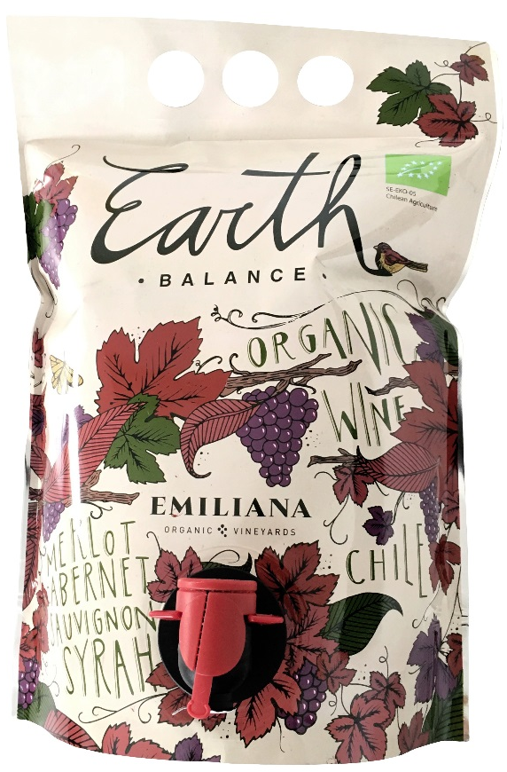
FAKTA:
Vinmonopolnr.: 10040506
Pris: 219,90
Utvalg: BU
Årgang: 2017
Produsent: Emiliana Organic Vineyards
Vinmaker: Emilio Contreras
Område: 100% Rapel Valley, Chile
Druer: 65% Merlot, 20% Cabernet Sauvignon, 15% Syrah
Metode: 20% av vinen har vært på franske eikefat i 6 mnd.
Alkohol: 13%
Sukker: 5,31 g/l
Syre: 5,06 g/l
Volum: 1,5 ltr
Vekt emballasje: 34 gram
Farge: rubinrød
Duft: aromaer av røde og mørke bær med et lett krydderpreg.
Smak: preg av solbær, moreller og modne tranebær, med toner av paprika og snev av nellik. Fin balanse og godt avrundet tanniner med en fruktig og behagelig avslutning
Passer til: Denne vinen er perfekt til piknik, båt-, hytte og fjelltur. Server den gjerne til rødt kjøtt, grillet svin, spekeskinke og oster.

Pressemelding og høyoppløste bilder finner du her

www.emiliana.cl

Kontaktinfo: VCT Norway v/markedssjef Heidi Stumo, mobil: 909 91 223, heidi.stumo@vctnorway.com

